|  |
| --- |
|  |
| |  |  | | --- | --- | | logo truong cao dang cong nghe thu duc |  | | TRƯỜNG CAO ĐẲNG CÔNG NGHỆ THỦ ĐỨC  **KHOA CÔNG NGHỆ THÔNG TIN** | | |
| |  |  | | --- | --- | |  |  | |  | | |

**BÁO CÁO WORDPRESS**

|  |  |  |  |
| --- | --- | --- | --- |
| GVHD | **PHAN THANH NHUẦN** | | |
| **SINH VIÊN THỰC HIỆN:** | | | |
| HSSV | **PHẠM CHẾ LINH** | MS HSSV | **17211TT1330** |
| **NGUYỄN TRÍ HIẾU** | MS HSSV | **17211TT1165** |
| **NGUYỄN CÔNG THỨC** | MS HSSV | **17211TT0914** |
| **NGUYỄN DUY LINH** | MS HSSV | **17211TT1222** |
| **HUỲNH ĐỖ VƯƠNG** | MS HSSV | **17211TT1170** |

**THÁNG 10/20****20**

|  |  |  |  |
| --- | --- | --- | --- |
| |  |  | | --- | --- | | logo truong cao dang cong nghe thu duc |  | | TRƯỜNG CAO ĐẲNG CÔNG NGHỆ THỦ ĐỨC  **KHOA CÔNG NGHỆ THÔNG TIN** | |
| |  |  | | --- | --- | |  |  | |  | |

**BÁO CÁO WORDPRESS**

|  |  |  |  |
| --- | --- | --- | --- |
| GVHD | **PHAN THANH NHUẦN** | | |
| **SINH VIÊN THỰC HIỆN:** | | | |
| HSSV | **PHẠM CHẾ LINH** | MS HSSV | **17211TT1330** |
| **NGUYỄN TRÍ HIẾU** | MS HSSV | **17211TT1165** |
| **NGUYỄN CÔNG THỨC** | MS HSSV | **17211TT0914** |
| **NGUYỄN DUY LINH** | MS HSSV | **17211TT1222** |
|  | **HUỲNH ĐỖ VƯƠNG** | MS HSSV | **17211TT1170** |

**THÁNG 10/2020**

# **MỤC LỤC**

MỤC LỤC 3

MỤC LỤC ẢNH 4

DANH MỤC TỪ VIẾT TẮT 5

CHƯƠNG I: TẠO THEME 7

1. Các bước tạo theme trong Wordpress. 7

2. Tóm tắt các bước tạo Theme cho WordPress. 25

# MỤC LỤC ẢNH

Hình 1: Vào thư mục Themes. 7

Hình 2: Tạo thư mục mới trong Theme. 8

Hình 3: Tạo bốn file trong thư mục theme_nhom_i và một hình nền theme. 8

Hình 4: Chèn thêm theme vừa tạo vào Wordpress. 8

Hình 5: Kế tiếp chọn Active để truy cập vào theme vừa tạo. 9

Hình 6: Vào file index.php trong theme vừa tạo ta gõ code và chạy chương trình. 10

Hình 7: : Chạy chương trình. 10

Hình 8: Tạo bài viết mới và hiển thị bài viết. 10

Hình 9: Thêm đoạn code sử dụng hai hàm have_posts() và the_post() vào file index.php. 11

Hình 10: Thêm hai hàm bổ sung gồm: the_title() và the_content(). 11

Hình 11: Chạy lại chương trình. 12

Hình 12: Xuất ra thông báo. 12

Hình 13: Thêm liên kết cho từng bài đăng riêng lẻ. 13

Hình 14: Chạy chương trình. 14

Hình 15: Thêm hàm get_header() và get_footer() vào file index.php. 14

Hình 16: Thêm code vào file header.php. 15

Hình 17: Chại lại chương trình. 15

Hình 18: Thêm code vào file footer.php. 16

Hình 19: Thêm code vào file footer.php. 16

Hình 20: Sử dụng các chức năng: language_attributes(), bloginfo() và body_class() cho file header.php. 17

Hình 21: Chạy chương trình. 17

Hình 22: Sử dụng wp_head(). 18

Hình 23: Chạy chương trình. 18

Hình 24: Dùng wp_footer để đóng các thẻ trong file Footer.php. 19

Hình 25: Tạo liên kết tiêu đề về trang chủ. 19

Hình 26: Chạy chương trình. 20

Hình 27: Thêm filel functions.php trong thư mục theme_nhom_i. 20

Hình 28: Đoạn code dùng để kích hoạt chủ đề tùy chỉnh trong file functions.php. 21

Hình 29: Thêm Style vào theme. 21

Hình 30: Chúng ta thêm </div> đóng tệp footer.php. 22

Hình 31: Bao bọc đầu ra bài đăng bằng thẻ <article>. 22

Hình 32: Viết code css cho heder và footer. 23

Hình 33: Chạy chương trình. 24

# DANH MỤC TỪ VIẾT TẮT

|  |  |
| --- | --- |
| **Chữ cái viết tắt** | **Cụm từ đầy đủ** |
|  |  |

# CHƯƠNG I: TẠO THEME

## Các bước tạo theme trong Wordpress.

* Bước 1: Vào thư mục Themes.

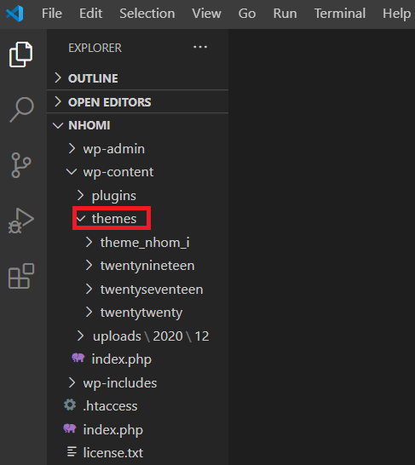

Hình 1: Vào thư mục Themes.

* Bước 2: Tạo thư mục mới trong Theme.

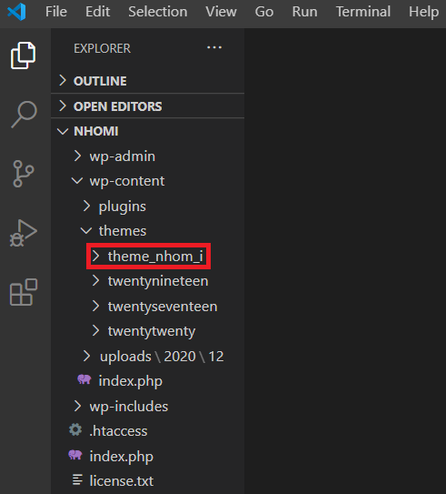

Hình 2: Tạo thư mục mới trong Theme.

* Bước 3: Tạo bốn file trong thư mục theme_nhom_i và một hình nền theme: index.php, footer.php, header.php, style.css, screenshost.jpg.

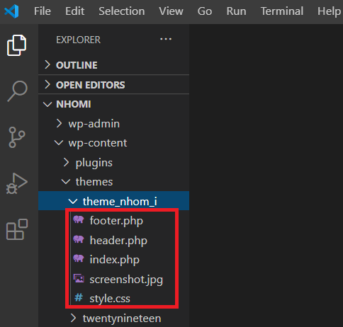

Hình 3: Tạo bốn file trong thư mục theme_nhom_i và một hình nền theme.

* Bước 4: Chèn thêm theme vừa tạo vào Wordpress.

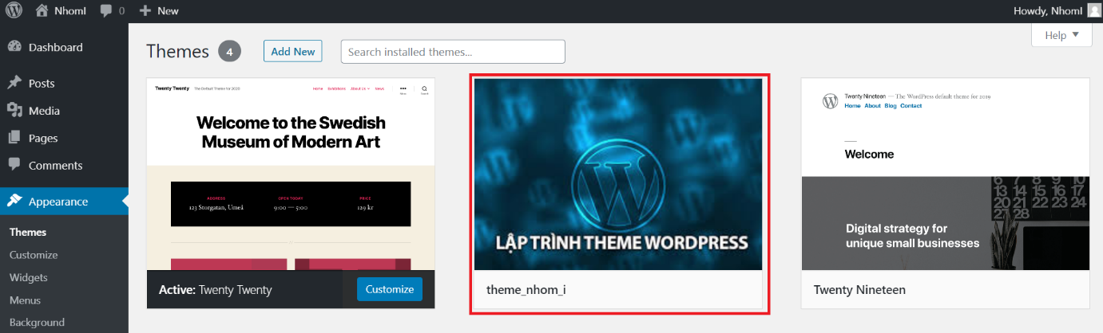

Hình 4: Chèn thêm theme vừa tạo vào Wordpress.

* Bước 5: Kế tiếp chọn Active để truy cập vào theme vừa tạo.

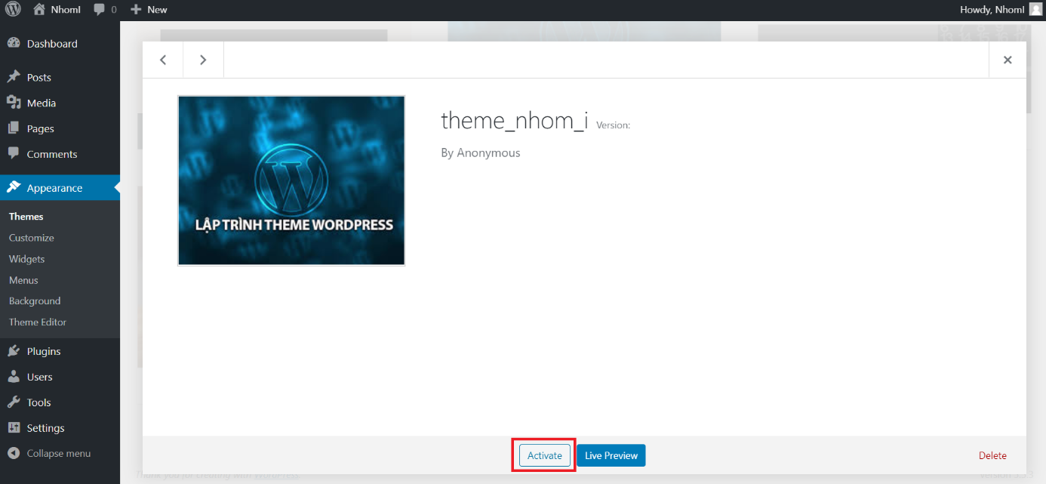

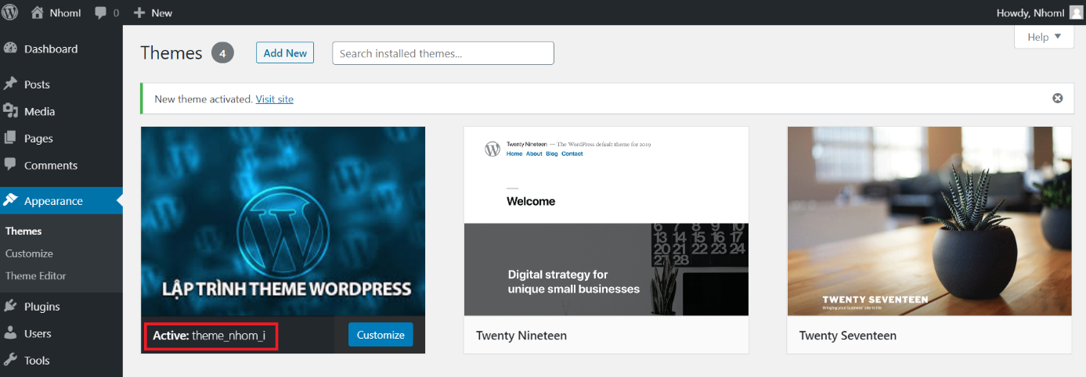

Hình 5: Kế tiếp chọn Active để truy cập vào theme vừa tạo.

* **Bước 6:** Vào file index.php trong theme vừa tạo ta gõ code và chạy chương trình.

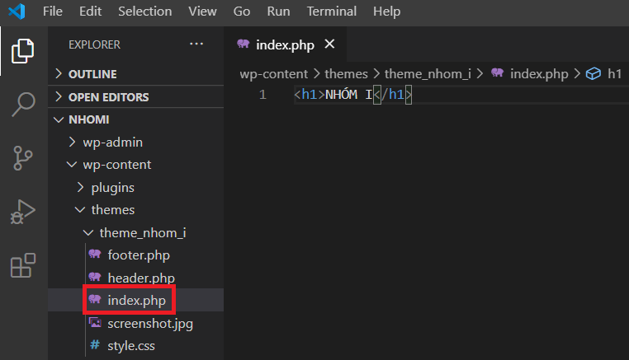

Hình 6: Vào file index.php trong theme vừa tạo ta gõ code và chạy chương trình.

* **Bước 7:** Chạy chương trình và trang chủ sẽ hiện lên Nhóm I.

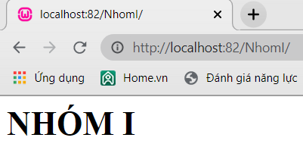

Hình 7: : Chạy chương trình.

* Bước 8: Tạo bài viết mới và hiển thị bài viết vừa tạo lên trang Post.

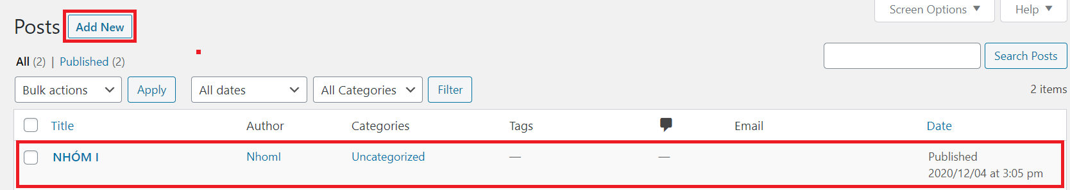

Hình 8: Tạo bài viết mới và hiển thị bài viết.

* **Bước 9:** Thêm mã để xuất tiêu đề bài viết và nội dung bài đăng.
  + Nếu muốn xuất tiêu đề bài viết và nội dụng bài đăng ta sử dụng vòng lặp trong Wordpress đó là Wordpress Loop. Trong Wordpress Loop sử dụng hai chức năng cơ bản đó là have_posts() và the_post().
    - Hàm have_posts(): Nếu có bất kỳ bài đăng nào trong cơ sở dữ liệu thì nó trả về những bài viết có sẵn và ngược lại thì không có bài viết nào trong cơ sở dữ liệu để trả về.
    - Hàm the_post(): Không trả về bất kỳ thứ gì và nó chỉ có việc xuất ra các thông báo về bài đăng.
  + Thêm đoạn code sử dụng hai hàm have_posts() và the_post() vào file index.php.

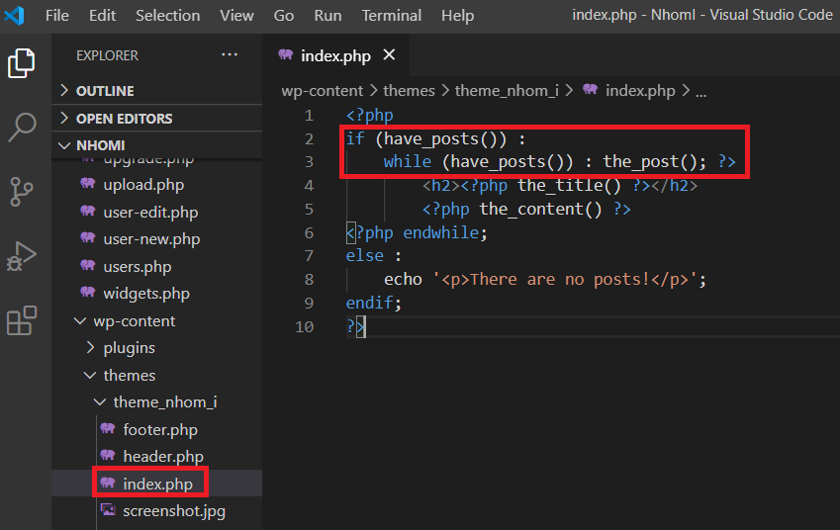

Hình 9: Thêm đoạn code sử dụng hai hàm have_posts() và the_post() vào file index.php.

* + Trong file index.php của Wordpress chúng ta sử dụng thêm hai hàm bổ sung gồm: the_title() và the_content().
    - Hàm the_title(): dùng để lấy tiêu đề bài đăng khi vòng lặp lại trong cơ sở dữ liệu.
    - Hàm the_content(): dùng để lấy nội dung bài đăng khi vòng lặp lại trong cơ sở dữ liệu.

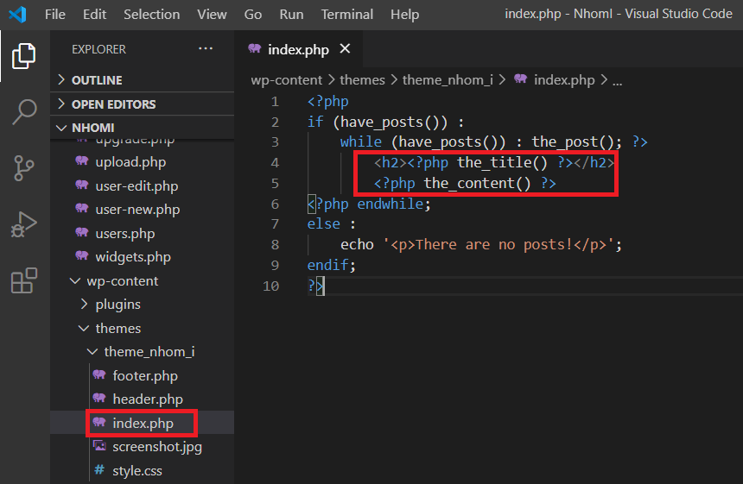

Hình 10: Thêm hai hàm bổ sung gồm: the_title() và the_content().

* **Bước 10:** Chạy lại chương trình.
  + Nếu có bài đăng thì sẽ hiển thị lên màn hình.

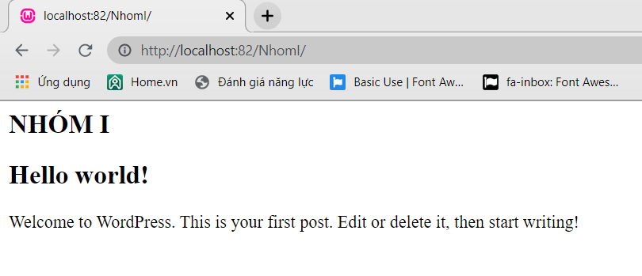

Hình 11: Chạy lại chương trình.

* + Nếu không có bài đăng thì sẽ xuất ra thông báo.

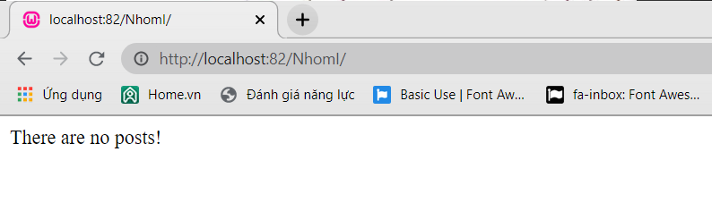

Hình 12: Xuất ra thông báo.

* **Bước 11:** Thêm liên kết cho từng bài đăng riêng lẻ.
  + Để thêm được đường liếnn kết cho từng bài đăng riêng lẻ chúng ta sử dụng chức năng đặc biệt trong Wordpress cung cấp đó là hàm the_permalink().

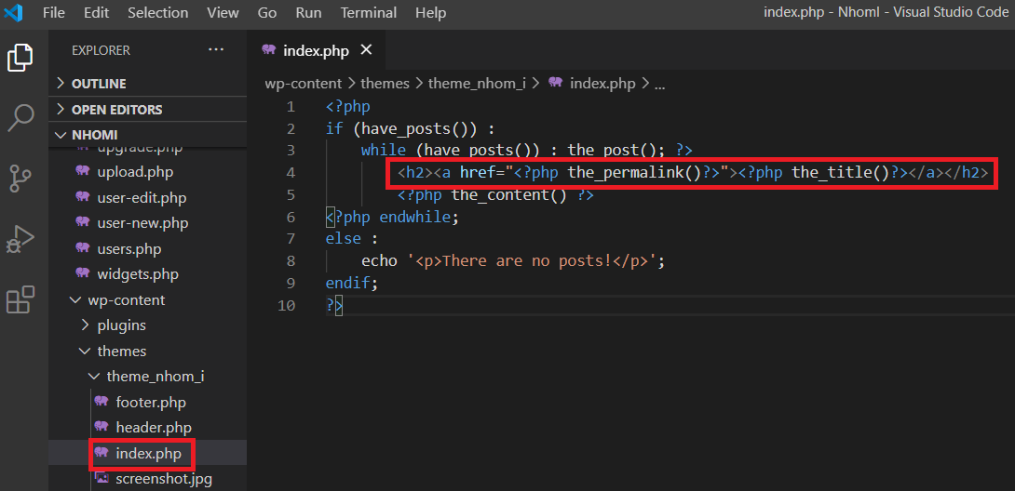

Hình 13: Thêm liên kết cho từng bài đăng riêng lẻ.

* **Bước 12:** Chạy chương trình và hiển thị từng liên kết riêng của mỗi bài đăng.

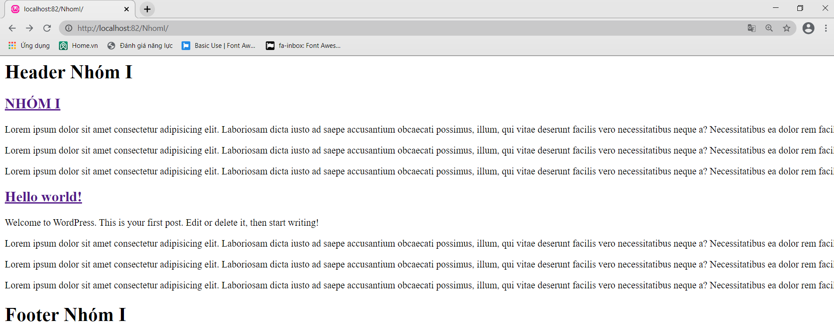

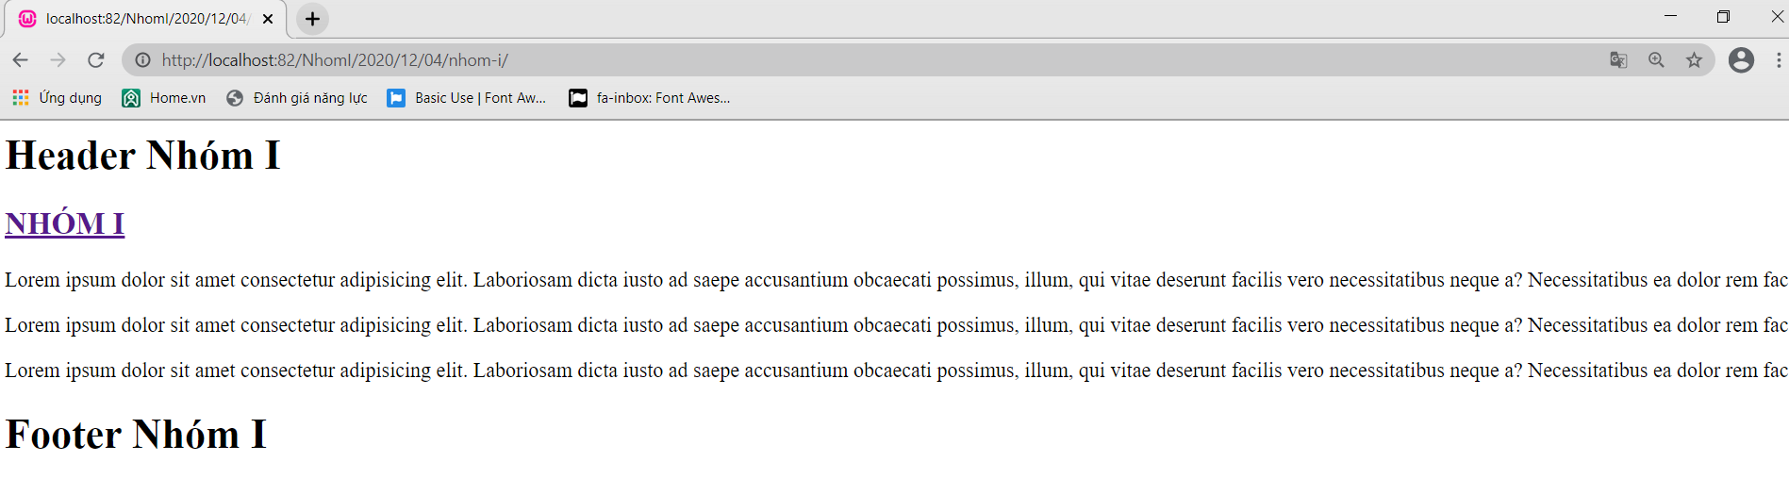

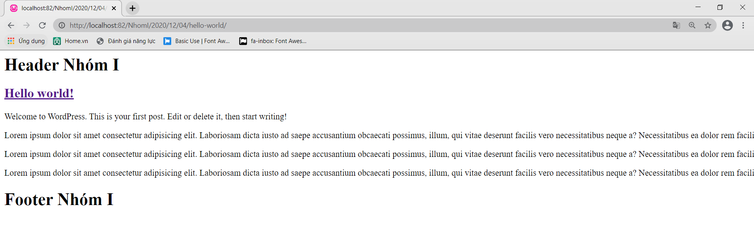

Hình 14: Chạy chương trình.

* **Bước 13:** Thêm Header và Footer vào theme.
  + Thêm đầu trang và chân trang vào theme.
    - Phần đầu trang và chân trang sẽ chứa các nội dung để hiển thị lên tất cả các trang của trang web.
    - Chúng thường ở trên hoặc dưới nội dung bài đăng.
    - Để lấy đầu trang và chân trang chúng ta sẽ sử dụng các chức năng đặc biệt trong Wordpress cung cấp đó là các hàm: get_header() và get_footer().
      * Hàm get_header(): lấy thông tin đầu trang của bài đăng.
      * Hàm get_footer(): lấy thông tin chân trang của bài đăng.
  + Sau đó, chúng ta sẽ thêm hàm get_header() và get_footer() vào file index.php.

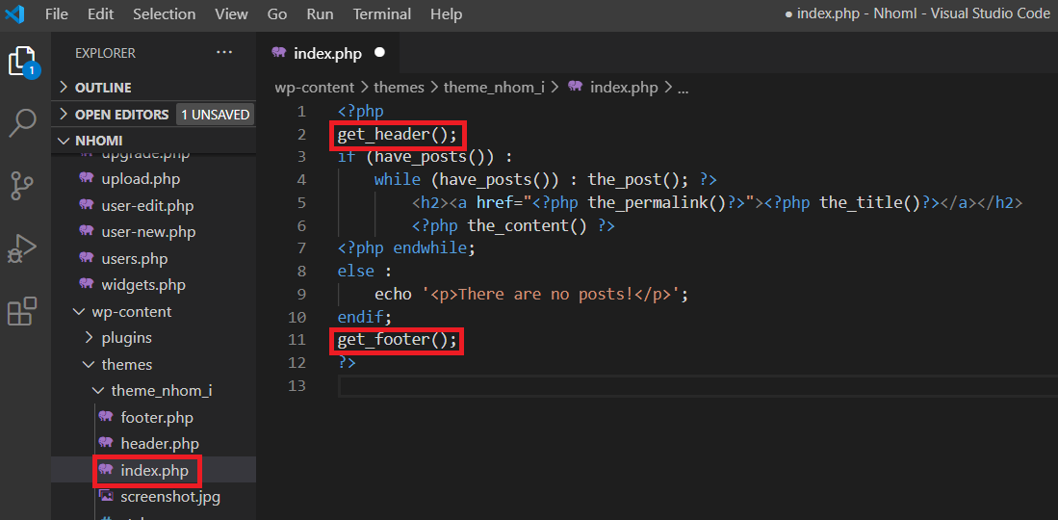

Hình 15: Thêm hàm get_header() và get_footer() vào file index.php.

* **Bước 14:** Thêm code vào file header.php.

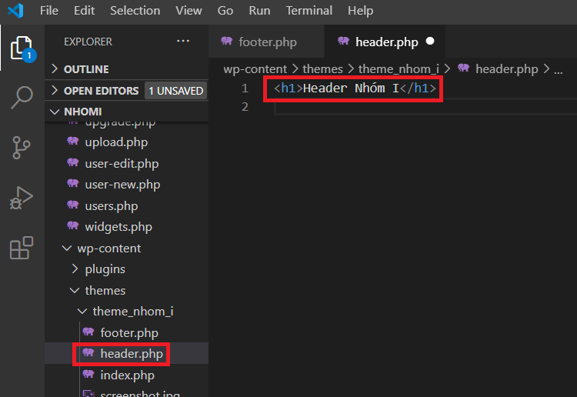

Hình 16: Thêm code vào file header.php.

* Bước 15: Chại lại chương trình và hiển thị kết quả mới khi có header.

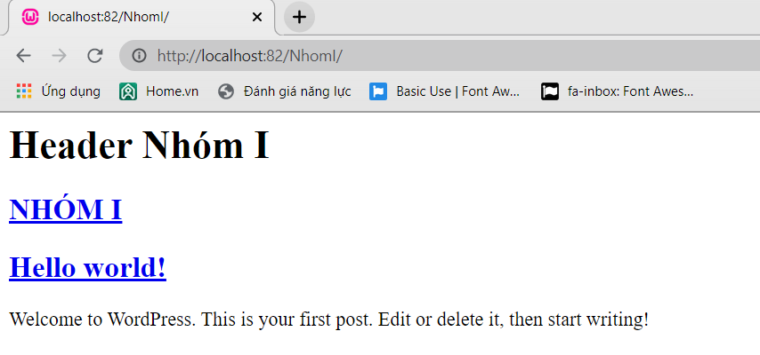

Hình 17: Chại lại chương trình.

* **Bước 16:** Thêm code vào file footer.php

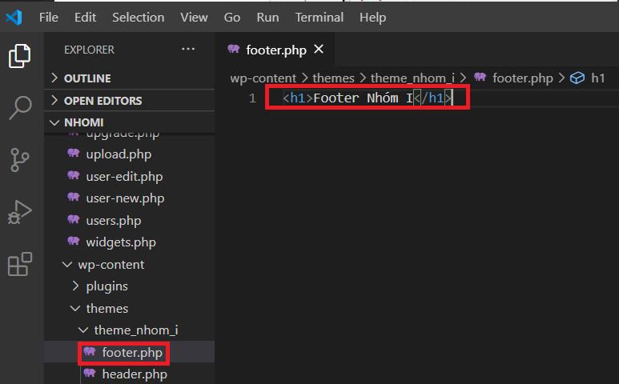

Hình 18: Thêm code vào file footer.php.

* Bước 17: Chạy lại chương trình và hiển thị kết quả mới khi có footer.

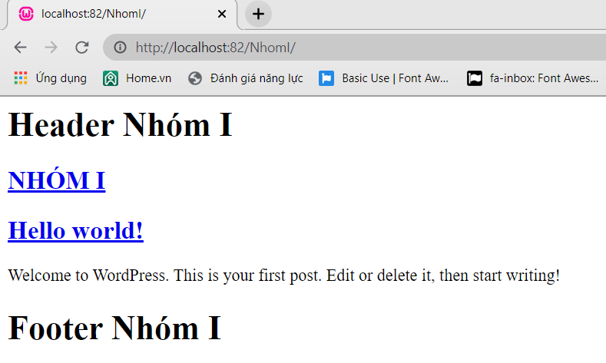

Hình 19: Thêm code vào file footer.php.

* **Bước 18:** Làm việc với file Header.php
  + Filel Header.php khá quan trọng nó chứa các mã mà tất cả các trang trên trang web cần truy cập đến.
  + Ngoài ra còn có các thẻ html cần thiết như <html>, <head>, <body> và quan trọng nhất là phần thẻ <head>.
  + Không những thế Wordpress còn có một số chức năng mới như: language_attributes(), bloginfo() và body_class().
  + Đoạn code sử dụng các chức năng: language_attributes(), bloginfo() và body_class() cho file header.php.

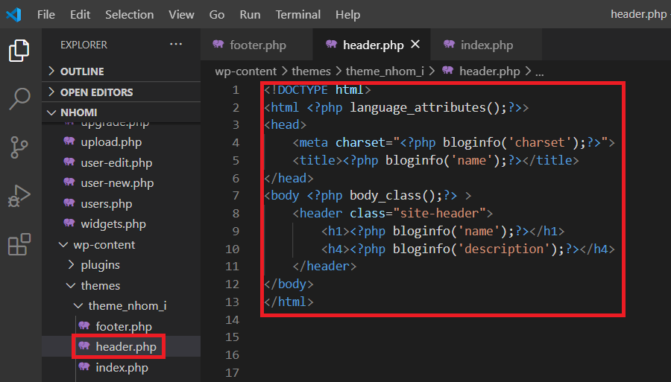

Hình 20: Sử dụng các chức năng: language_attributes(), bloginfo() và body_class() cho file header.php.

* **Bước 19:** Chạy chương trình và hiển thị lên tiêu đề bài viết.

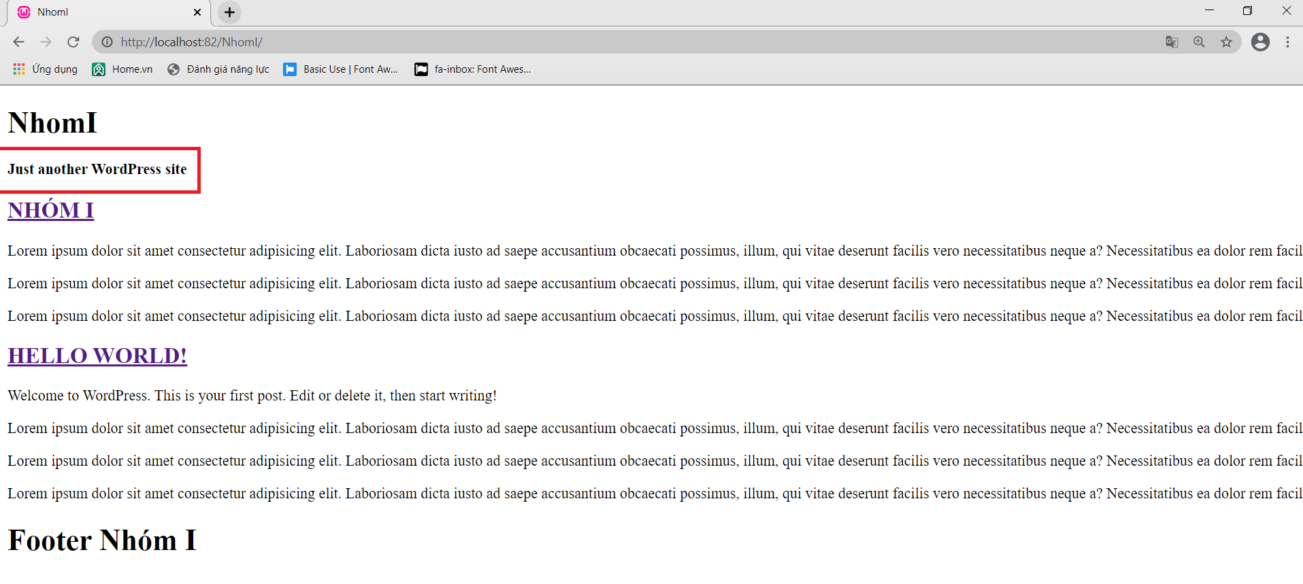

Hình 21: Chạy chương trình.

* **Bước 20:** Sử dụng wp_head().
  + Đây là một hàm đặc biệt làm việc với Wordpress Themes và hoàn thiện kết quả đầu ra trong phần <head> của file header.php.
  + wp_head() đi ngay trước thẻ đóng <head>, in các tập lệnh hoặc dữ liệu trong thẻ head trên giao diện người dùng.
  + Đoạn code dùng wp_head trong file header.php.

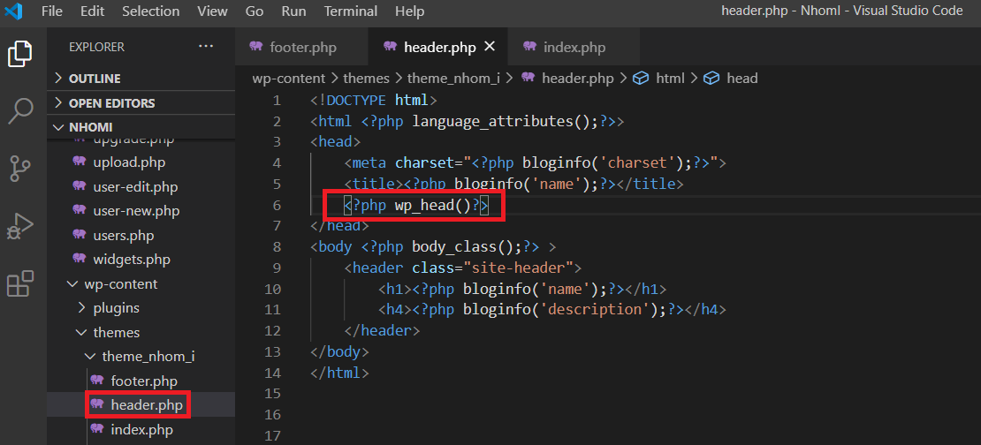

Hình 22: Sử dụng wp_head().

* **Bước 21:** Chạy chương trình và hiển thị kết quả cho thấy wp_head() sẽ đi ngay trước thẻ đóng <head>.

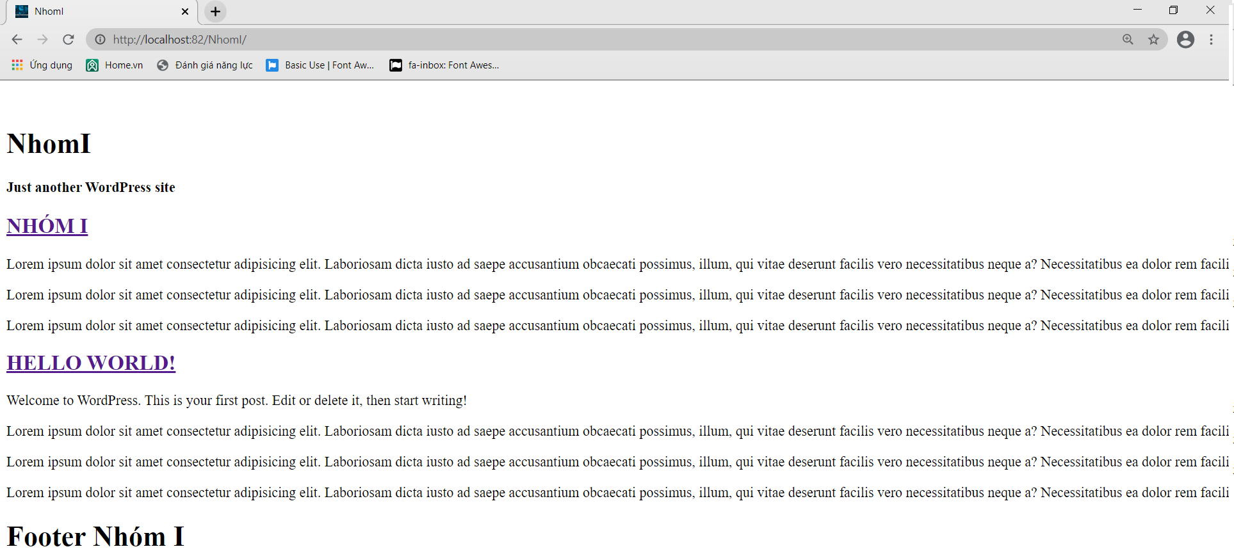

Hình 23: Chạy chương trình.

* **Bước 22:** Làm việc với file Footer.php.
  + Trong file Header.php thì chúng ta mở các thẻ <html> và body, còn đối với file Footer.php thì chúng ta đóng các thẻ <html> và <body> lại.
  + Đoạn code dùng wp_footer để đóng các thẻ trong file Footer.php.

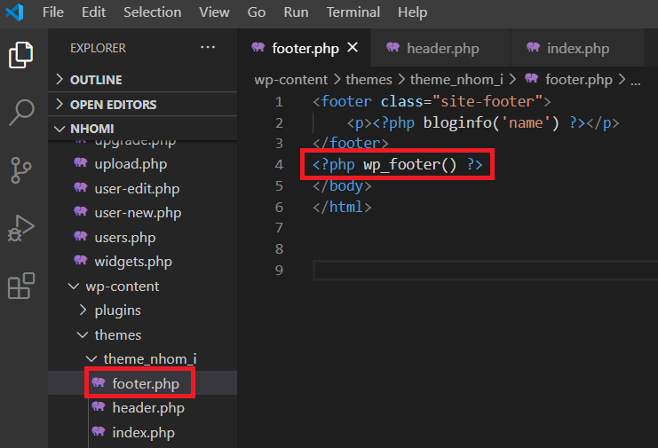

Hình 24: Dùng wp_footer để đóng các thẻ trong file Footer.php.

* **Bước 23:** Tạo liên kết tiêu đề về trang chủ.
  + Khi người dùng nhấp vào văn bản tiêu đề thì sẽ chuyển sang trang chính của trang web.

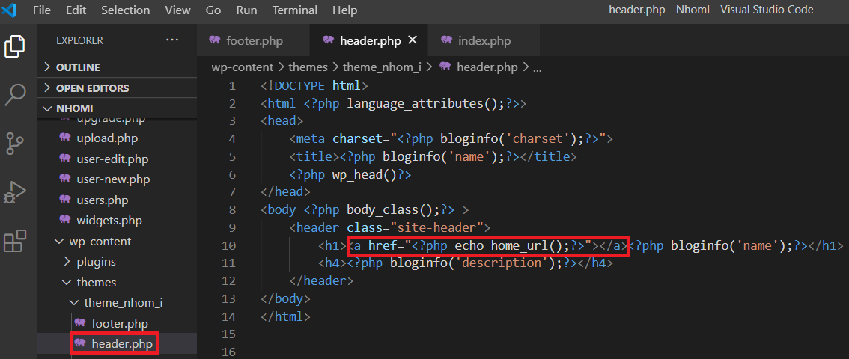

Hình 25: Tạo liên kết tiêu đề về trang chủ.

* **Bước 24:** Chạy chương trình và hiển thị kết quả tạo liên kết về trang chủ.

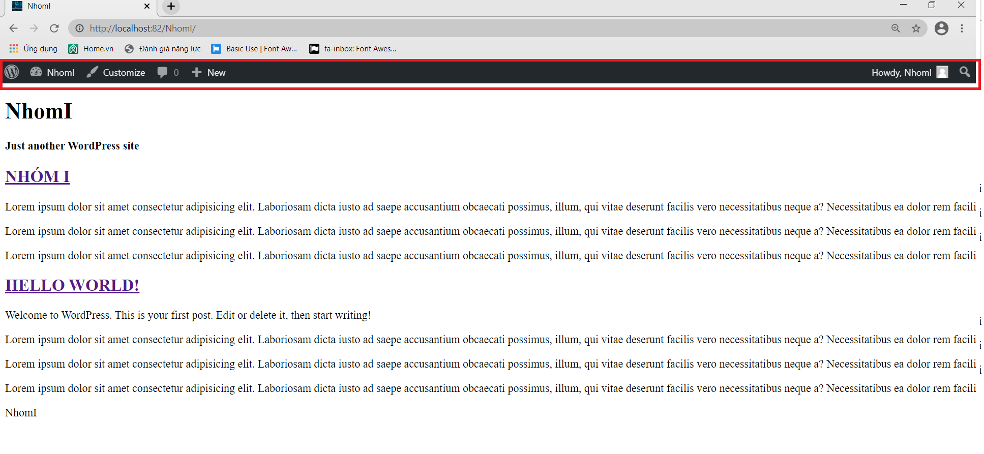

Hình 26: Chạy chương trình.

* **Bước 25:** Thêm file Functions.php
  + Thêm filel functions.php trong thư mục theme_nhom_i.

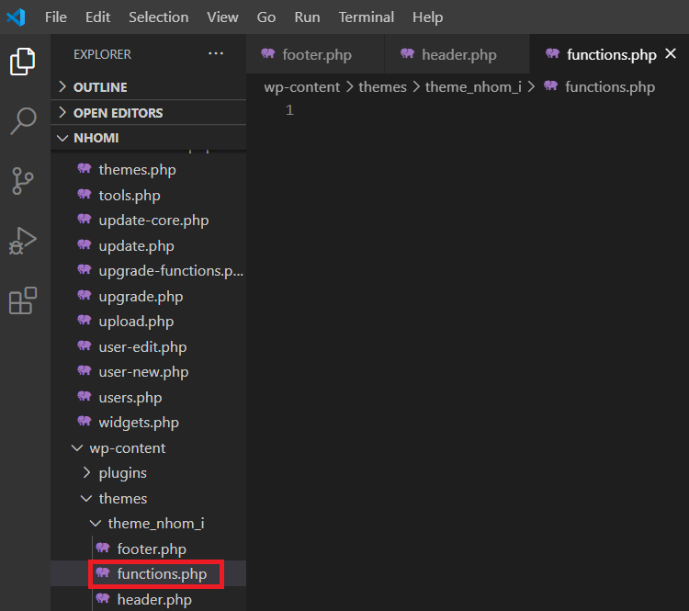

Hình 27: Thêm filel functions.php trong thư mục theme_nhom_i.

* + File functions.php trong Wordpress là nơi đặt mã để sửa đổi hành vi mặc định của Wordpress.
  + Ngoài ra nó còn là một dạng plugin cho Wordpress.
  + Đoạn code dùng để kích hoạt chủ đề tùy chỉnh trong file functions.php.

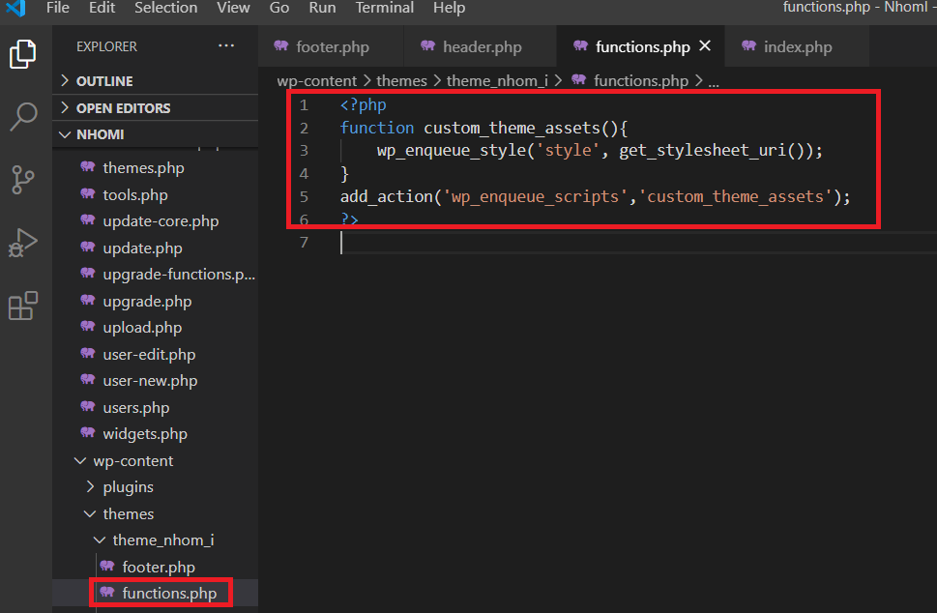

Hình 28: Đoạn code dùng để kích hoạt chủ đề tùy chỉnh trong file functions.php.

* **Bước 26:** Thêm Style cho Theme.
  + Thêm Style vào theme.
    - **File Header.php:** Chúng ta thêm thẻ <div> mở vào filel Header.php.

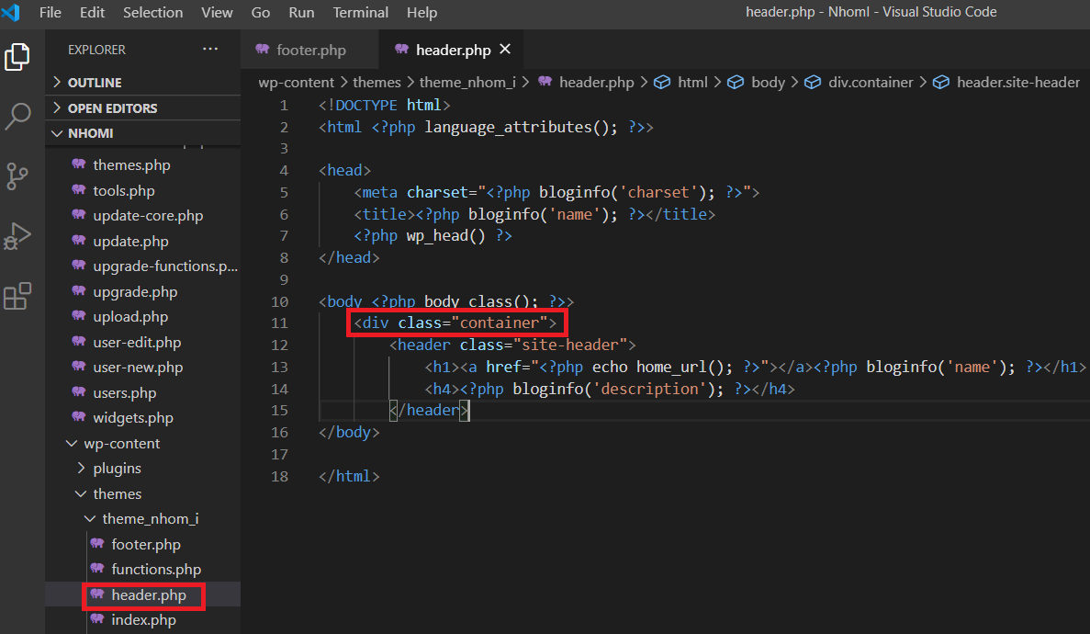

Hình 29: Thêm Style vào theme.

* + - **File Footer.php:** Chúng ta thêm </div> đóng tệp footer.php.

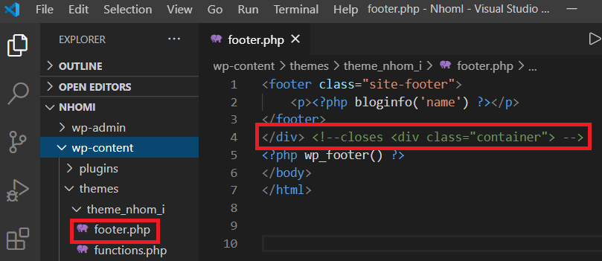

Hình 30: Chúng ta thêm </div> đóng tệp footer.php.

* + - **File Index.php:** bao bọc đầu ra bài đăng bằng thẻ <article>.

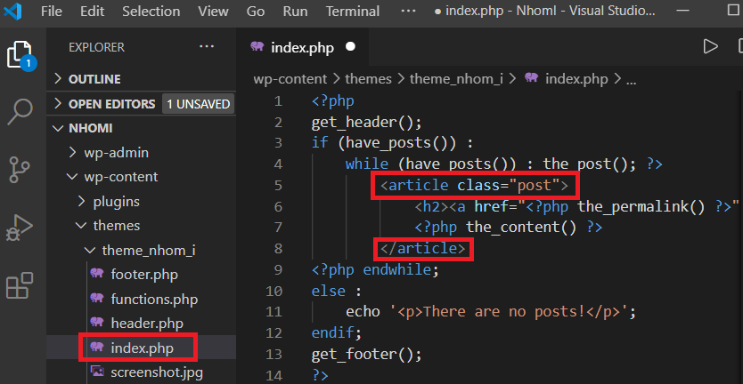

Hình 31: Bao bọc đầu ra bài đăng bằng thẻ <article>.

* + - File Style.css: Viết code css cho heder và footer.

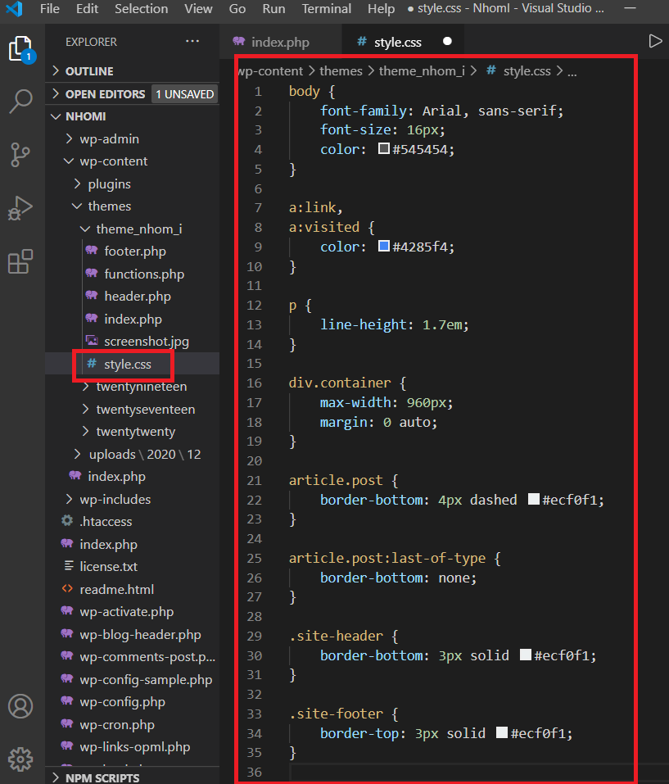

Hình 32: Viết code css cho heder và footer.

* Bước 27: Chạy chương trình

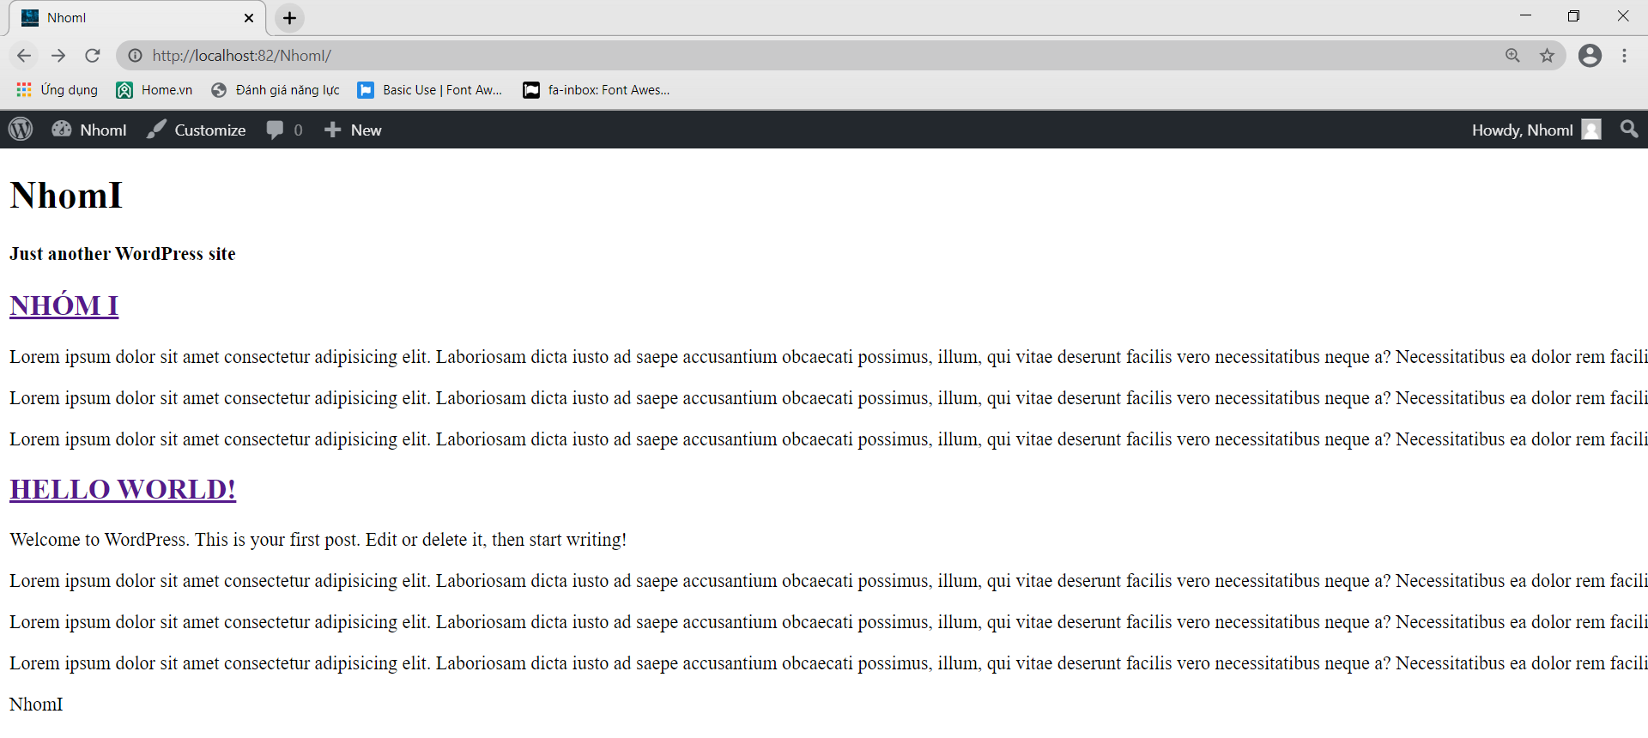

Hình 33: Chạy chương trình.

## Tóm tắt các bước tạo Theme cho WordPress.

* File Index.php: dùng để kiểm soát html và xuất dữ liệu cho trang chủ.
* File Header.php: Cho phép chỉ định nơi lưu giữ thông tin quan trọng và mở các thẻ <html>, <body>>, <div class=”container”>…vv…
* File Footer.php: Đóng tất cả các thẻ mở đã chỉ định trong header và còn cung cấp vị trí gọi hamg wp_foooter().
* File Style.css: Thêm css cho header và footer theo tùy chỉnh chủ đề.
* File Functioons.php: Cho phép lưu trữ các tệp, thực thi chủ đề khi kích hoạt, gọi các hàm PHP, hàm Wordpress và xác định các hàm tùy chỉnh.